**تمرین 7 درس پردازش زبان‌های طبیعی**

**امیررضا صدیقین**

**993614024**

# بخش 2

در این بخش تابعی نوشته شده است که در آن گرامر به همراه جمله‌ و نوع پارسر داده می‌شود و در آن درخت‌ها نمایش داده می‌شود. (هر درخت در یک پنجره‌ی جدید) حالت پیش فرض نوع پارسر ChatParser است.

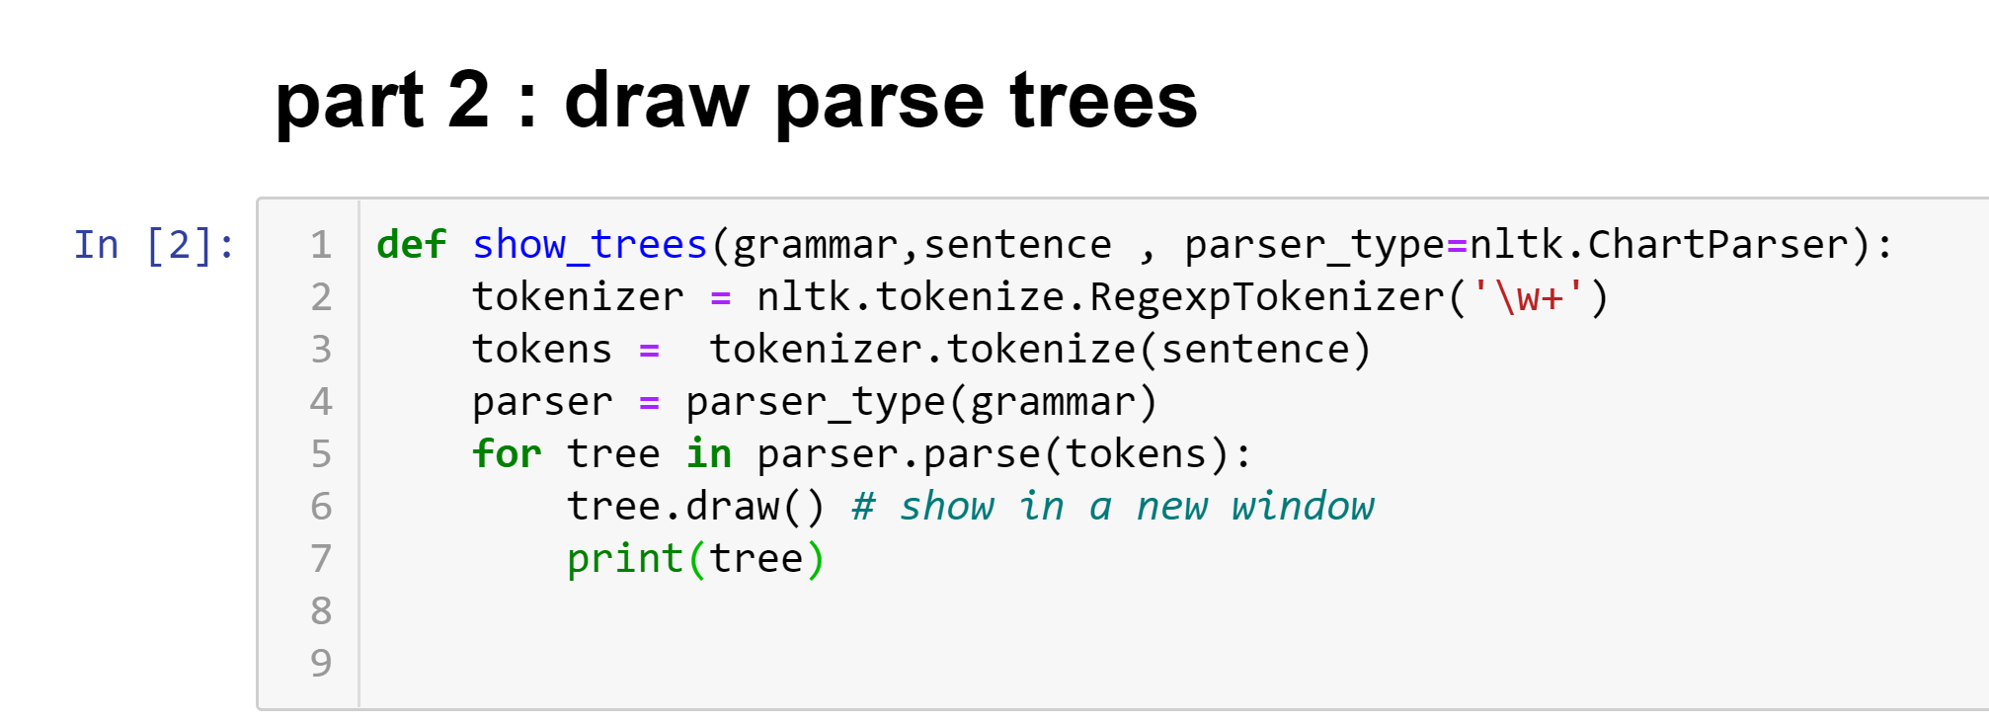

# بخش 3

در این بخش فایل Grammar1.cfg خوانده شده و تابع show_trees برای آن و جمله‌ی داده شده صدا زده شده است.

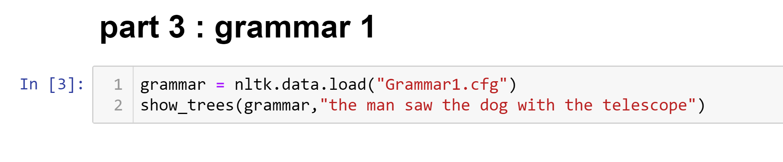

درخت‌های ساخته شده به صورت زیر است.

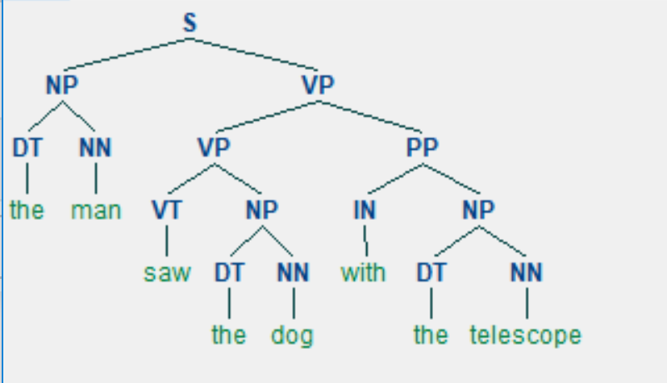

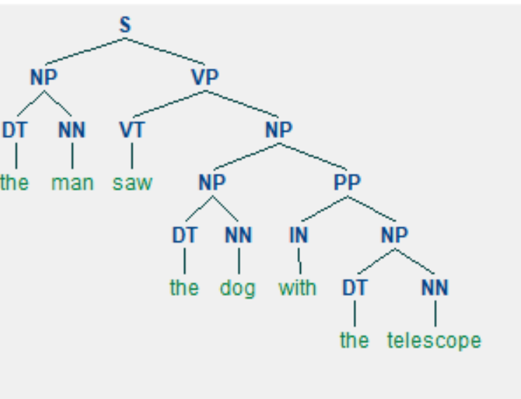

همانطور که نمایش داده شده است، این جمله دو درخت تجزیه دارد. دلیل ایجاد دو درخت، ابهام این جمله است و این که می‌تواند به دو صورت برای آن با گرامر داده شده تجزیه کرد.

در مفهوم هم می‌توان دو صورت خواند:

* مردی که سگ را دید تلسکوپ دارد
* مردی سگی را دید که تلسکوپ دارد.

# بخش 4

در این بخش گرامر‌های گفته شده در فایل متناظر نوشته شده است و هر کدام جداگانه خوانده شده و درخت‌ها نمایش داده می‌شود.

#### گرامر2

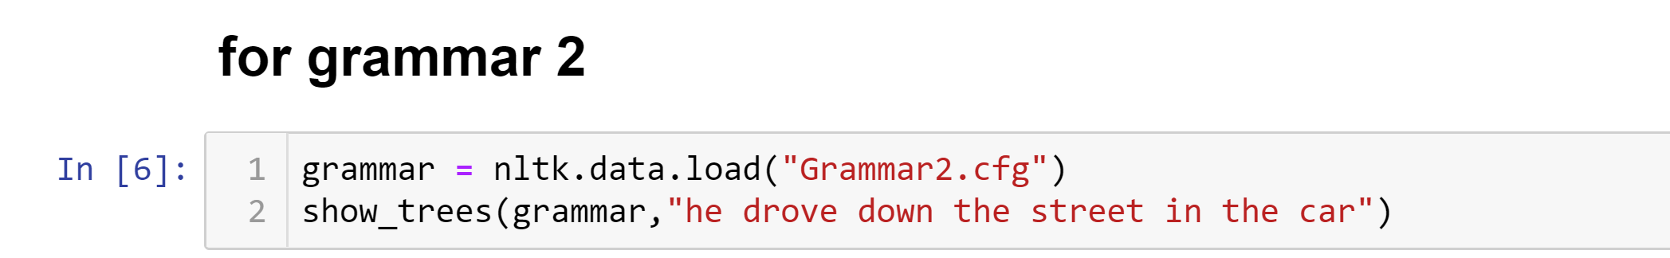

درخت‌های آن به صورت زیر است:

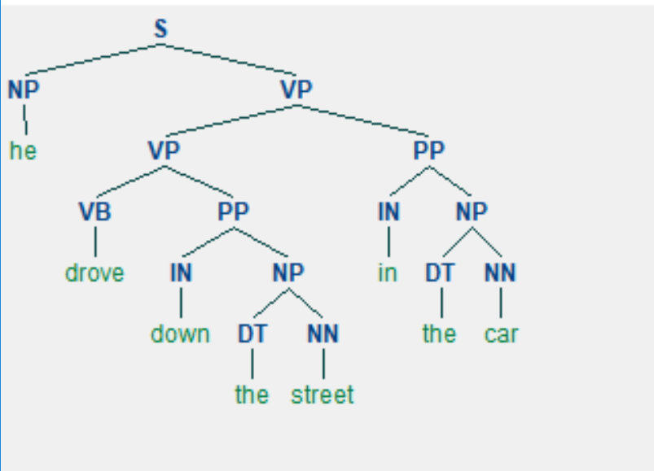

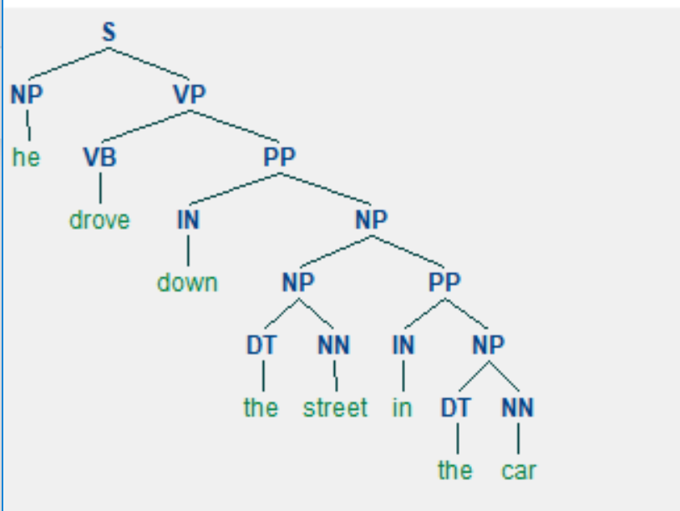

#### گرامر3

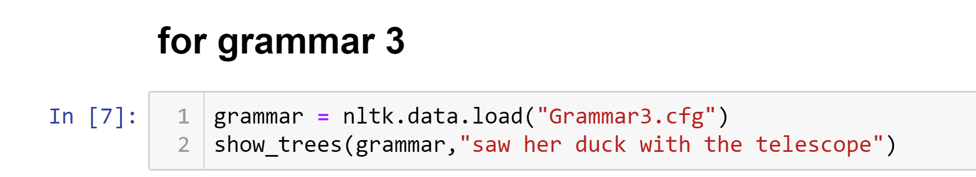

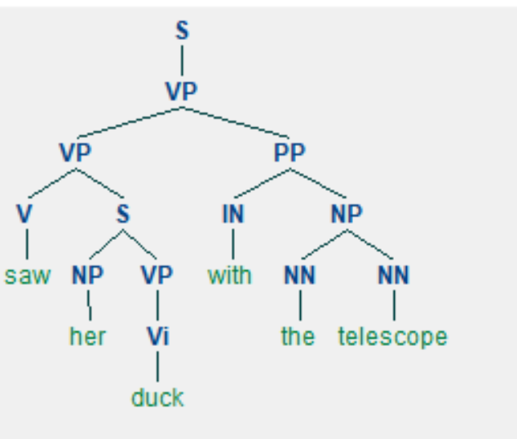

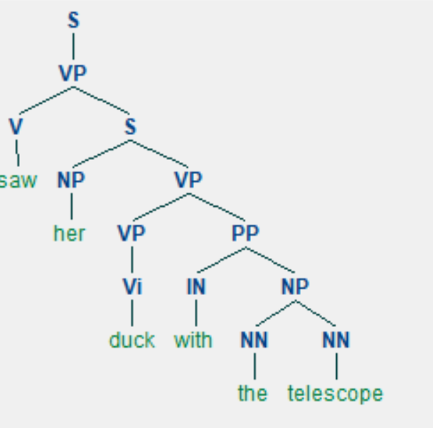

#### گرامر 4

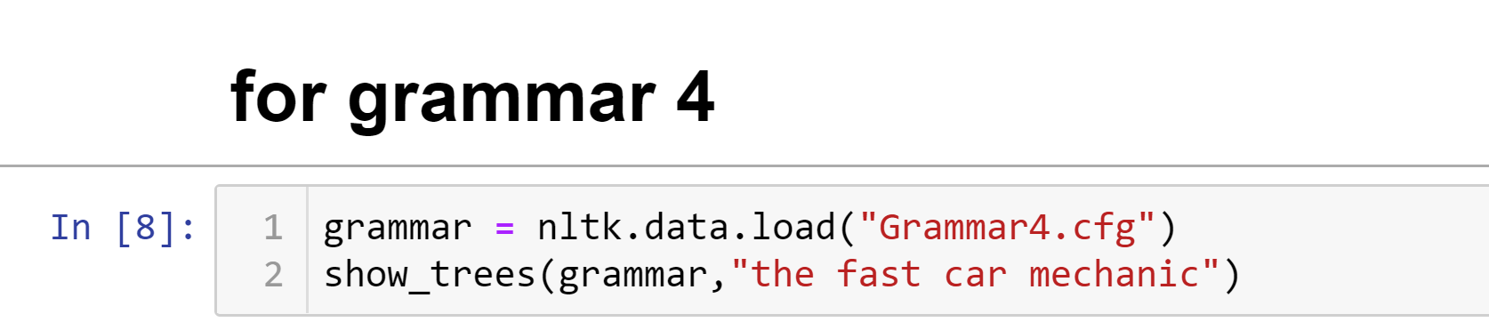

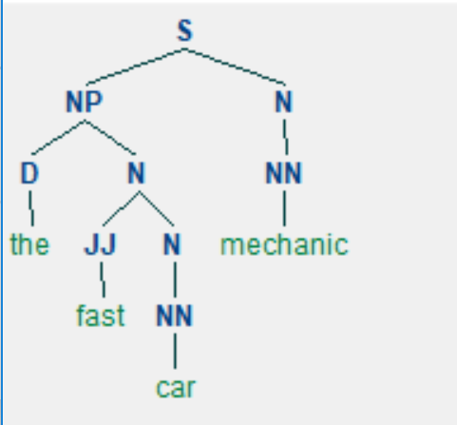

# بخش 5

کد مربوط به این بخش به صورت زیر است. (گرامر به صورت استرینگ خوانده می‌شود و تابع نوشته شده صدا زده می‌شود.)

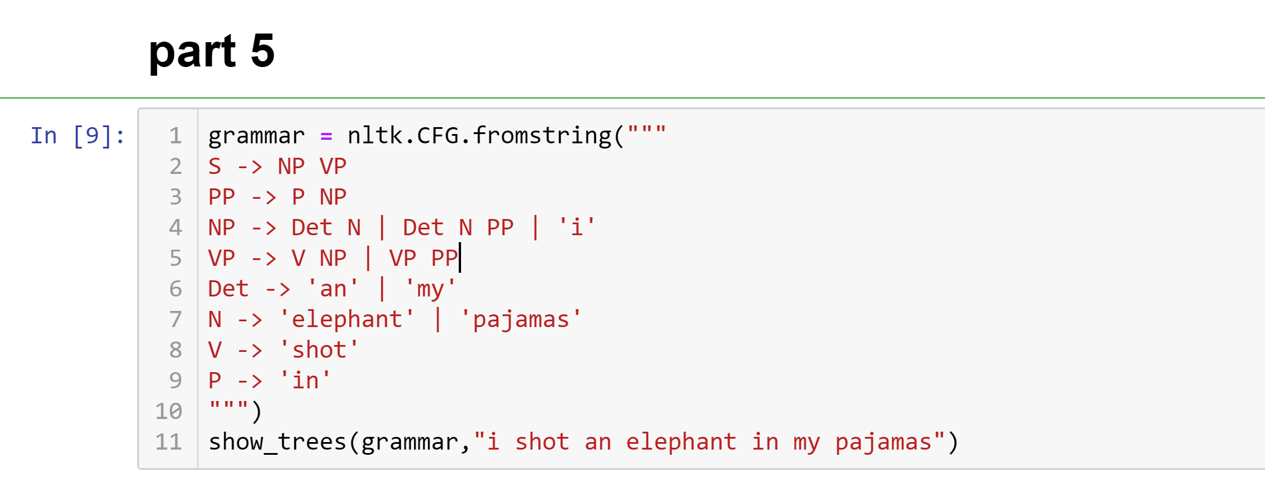

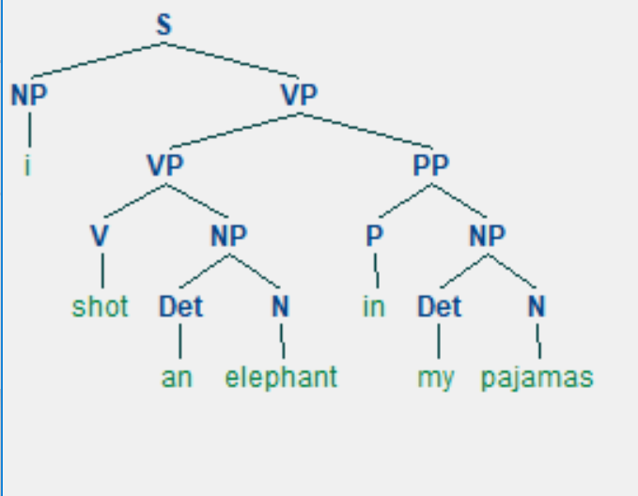

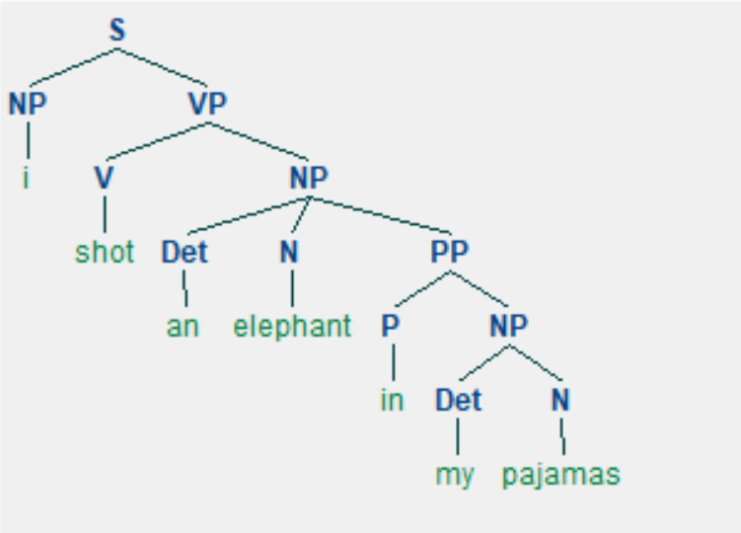

# بخش 6

به مشابه بخش قبل کد نوشته شده است با این تفاوت که نوع پارسر RecursiveDescentParser قرار داده شده است.

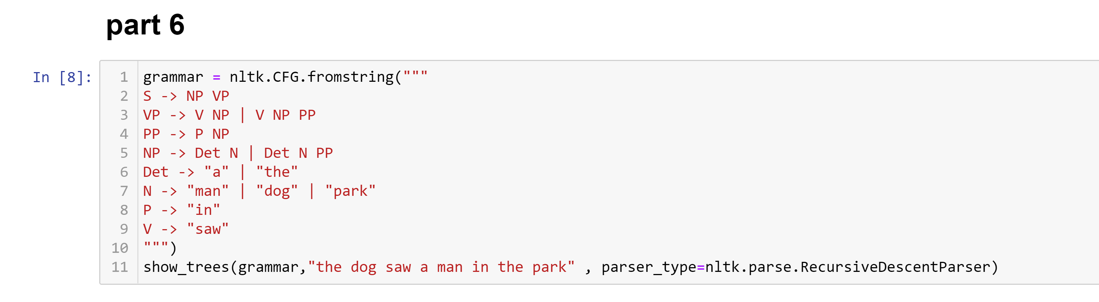

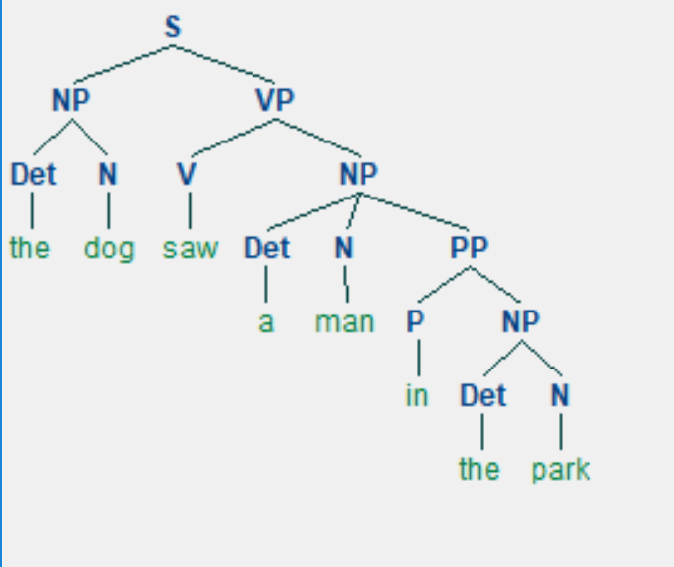

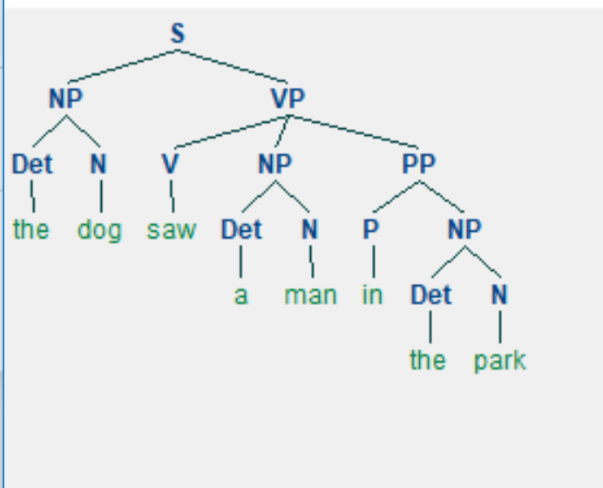

# بخش 7

به مشابه بخش قبل کد نوشته شده است با این تفاوت که نوع پارسر ShiftReduceParser قرار داده شده است.

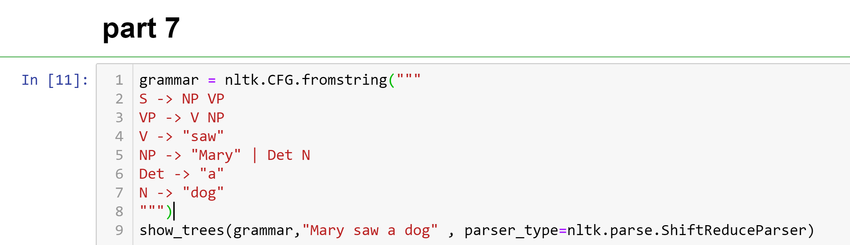

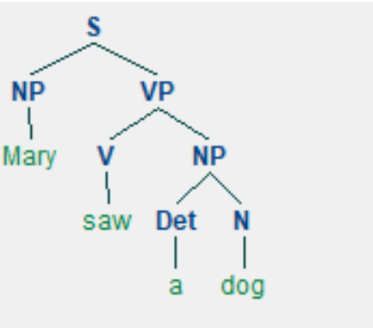

# بخش 8

در روش InsideChartParser برای انتخاب گرامر به احتمالات توجه می‌کند ولی در روش RandomChartParser ، انتخاب گرامر‌ها به صورت تصادفی است. در روش UnsortedChartParser نیز به ترتیب نوشته شده است.

# بخش 9

#### با **InsideChartParser**

کد به همراه احتمال به صورت زیر است.

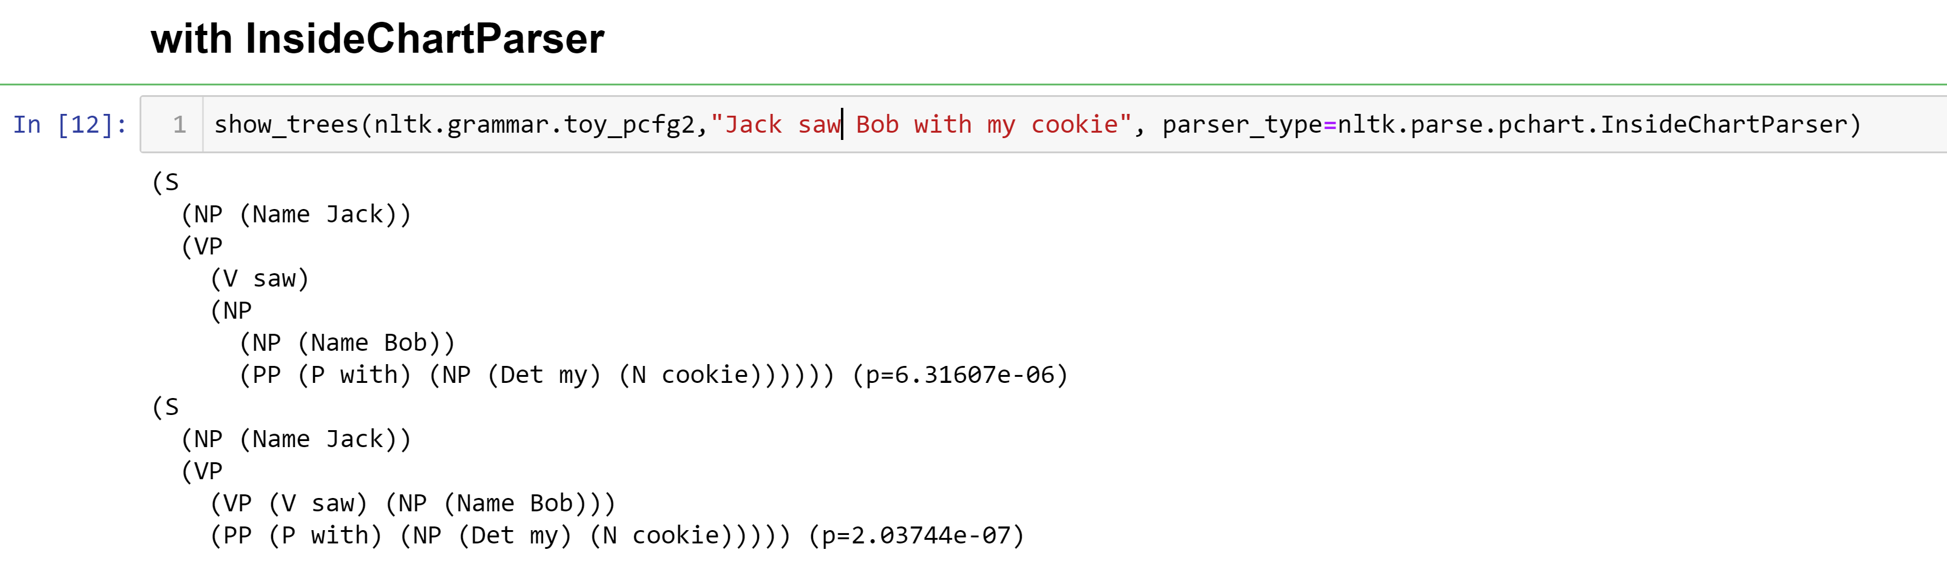

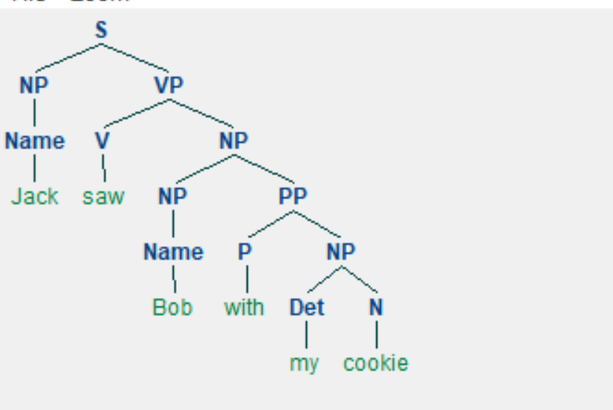

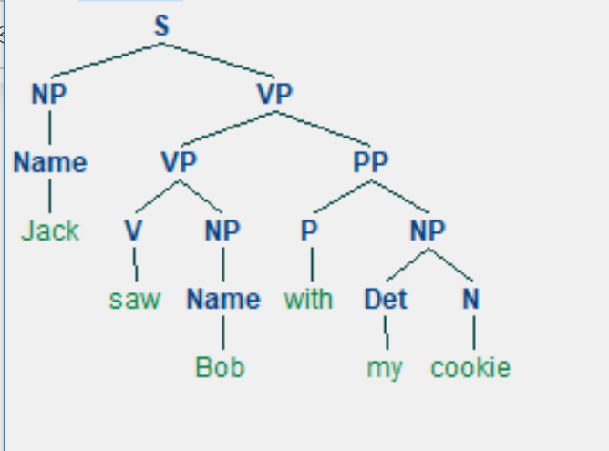

#### با **RandomChartParser**

کد به همراه احتمال به صورت زیر است.

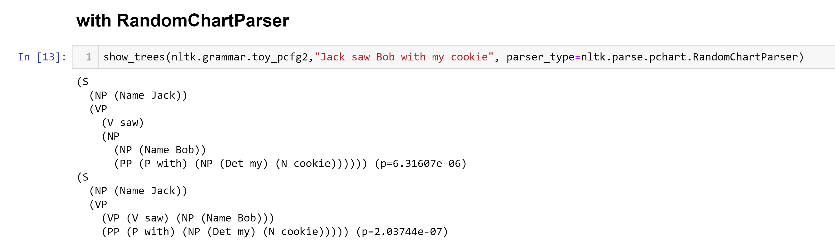

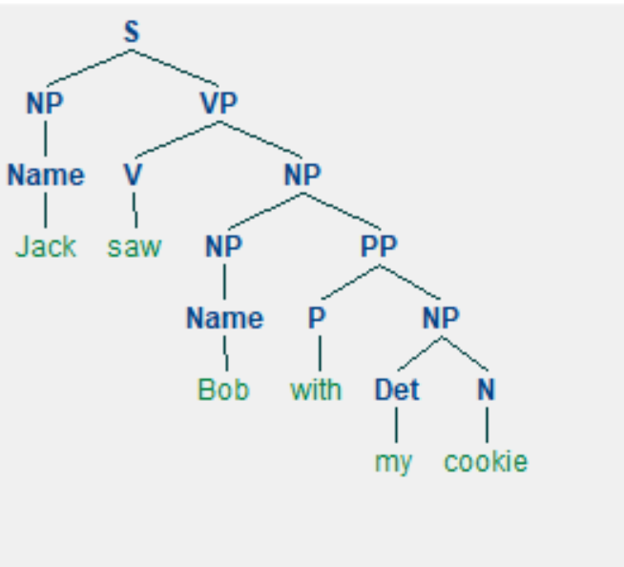

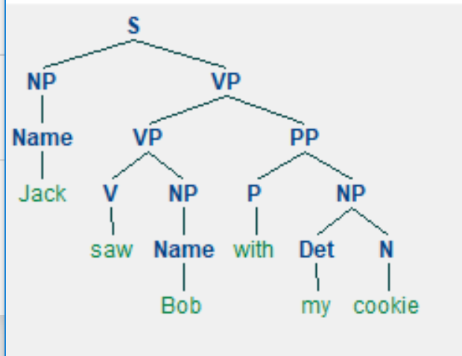

#### با **UnsortedChartParser**

کد به همراه احتمال به صورت زیر است.

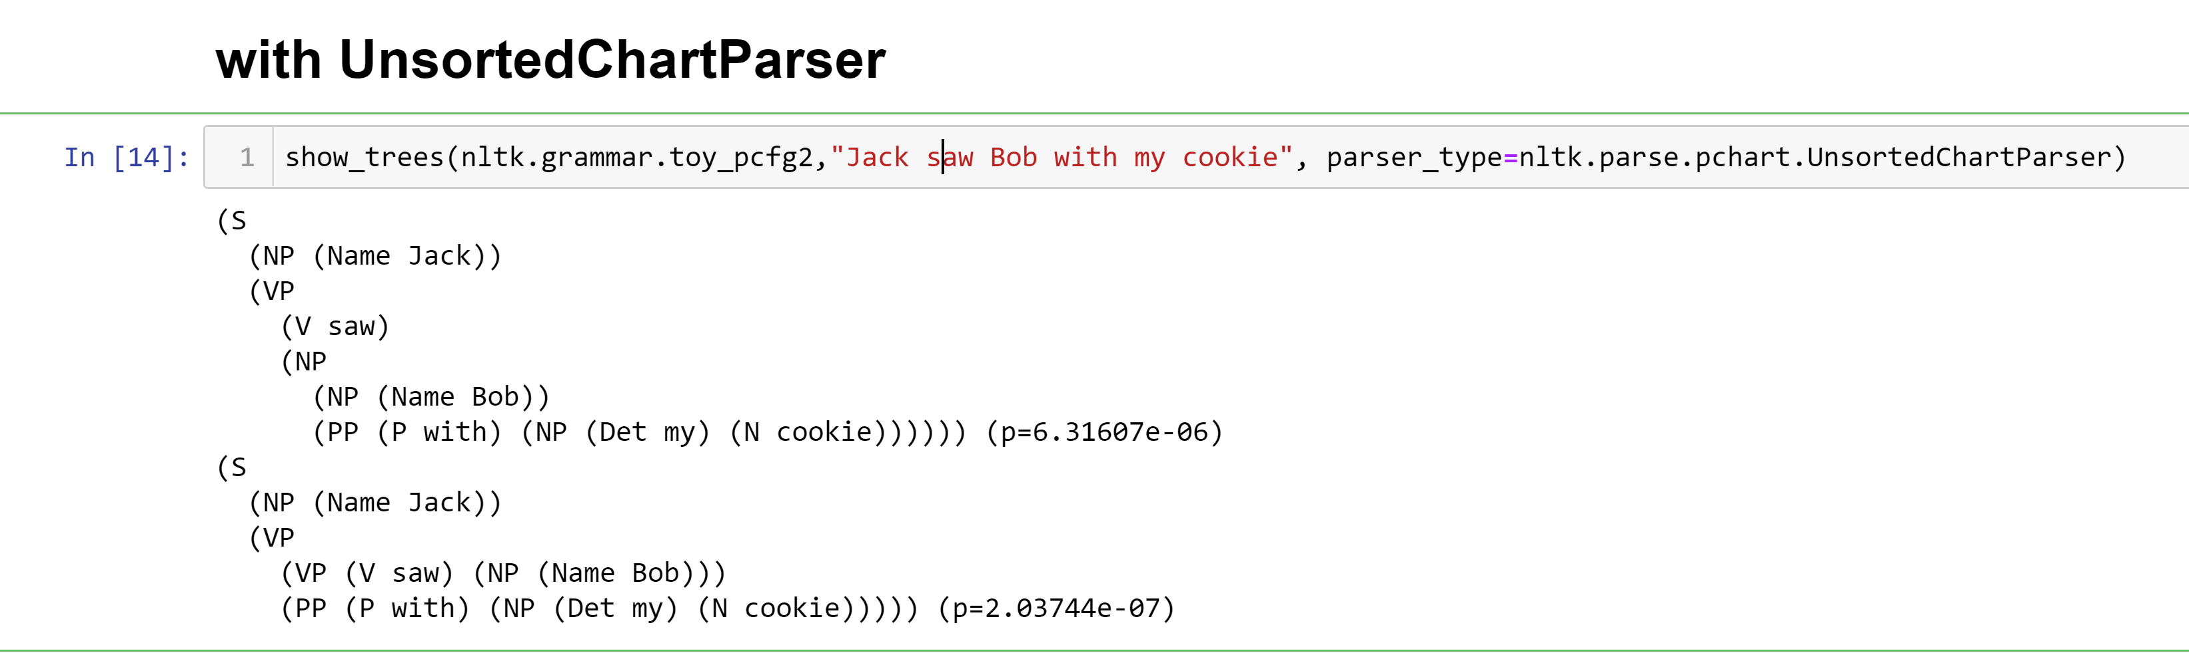

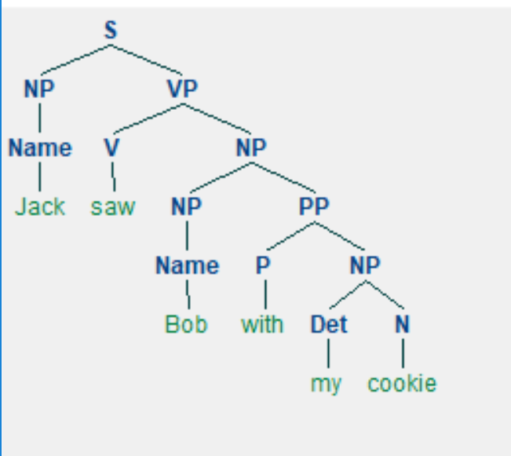

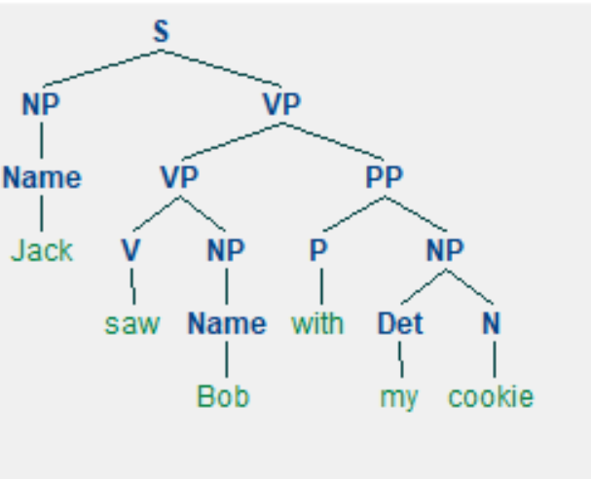

# بخش 10

قطعه کد و گرامر و احتمال آن به صورت زیر است: (احتمال = 0.12(

